«ЛЕГО - город»
Не знаете, как разнообразить игры с детьми с ЛЕГО конструктором? Пригласите к себе Фиксиков как сделали это мы. В февральские дни у нас в саду прошло развлечение, на которое к детям пришли Фиксики – Симка и Нолик
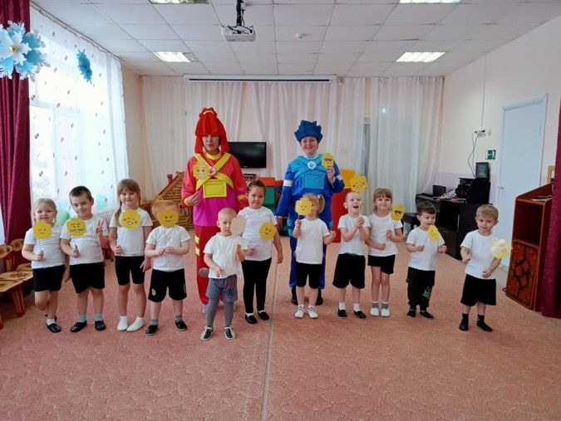
Они обратились к детям с просьбой построить новый город, так как прежний сломался.
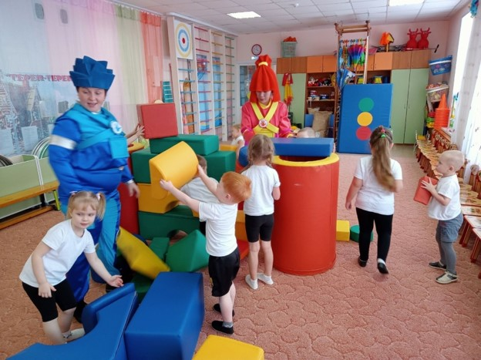
Но для этого нужно было выполнить несколько заданий: построить по схеме дом, собрать из разрезных картинок красивый рисунок, перенести детали конструктора с помощью ложек.
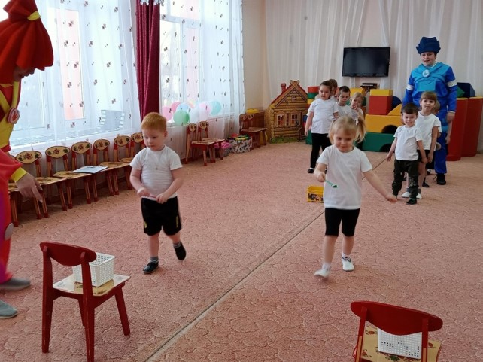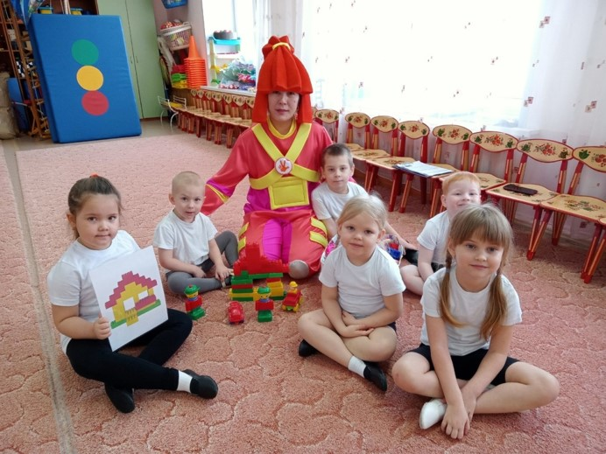
Дети с большим желанием принялись за работу. И в результате был построен большой новый город.
Было очень весело и увлекательно. Дети, проявили благородство души, помогая жителям города и получили заряд энергии помогая Фиксикам
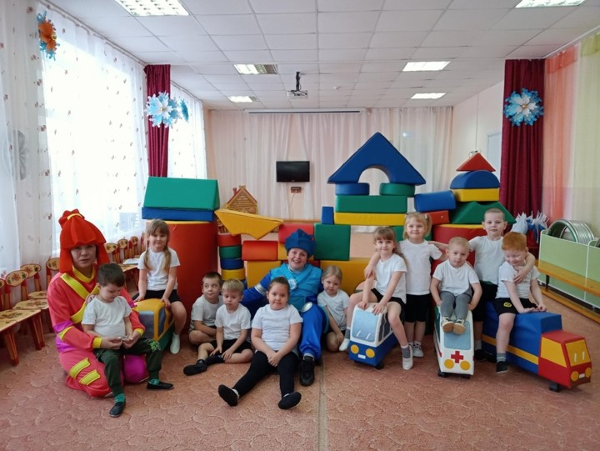

Автор Бажина Татьяна Петровна, воспитатель МАДОУ АР детский сад «Сибирячок»

